Klasa 4 SP, Wychowanie Fizyczne

nauczyciel: Dagmara Janicka
Forma lekcji: Praca zdalna z wykorzystaniem Internetu.

Data: 28.04.2020
Temat: Zagrożenia zdrowotne związane z brakiem ruchu.

Wprowadzenie

Nie ruszasz się – Nie żyjesz Tak, to brutalne. Ale taka jest prawda. Brak ruchu jest w podobnym stopniu niebezpieczny dla naszego zdrowia jak palenie papierosów, a także zwiększa ryzyko występowania różnych schorzeń.

Choroby i schorzenia wynikające z braku aktywnego trybu życia
Jakich chorób lub schorzeń możesz się nabawić?
- Choroby serca
- Nadciśnienie tętnicze
- Otyłość
- Osteoporoza
- Udar mózgu
- Depresja
- Rak jelita grubego
- Nowotwory piersi i prostaty
- Cukrzyca
- Brak siły mięśniowej, szczególnie kończyn dolnych, jest główną przyczyną upadków

Wszystkie te schorzenia zwiększają ryzyko przedwczesnego zgonu. Regularna aktywność ruchowa może uchronić nas od wielu problemów zdrowotnych.

Brak ruchu problemem w każdym wieku
Nieaktywność ruchowa to problem nie tylko ludzi starszych. Jest to niewątpliwie problem w każdym wieku. Kiedy twój organizm zaczyna się starzeć, wówczas zachodzi w nim wiele zmian, również tych fizjologicznych.

Chyba najbardziej widoczną z braku aktywności jest otyłość. Nie ruszasz się, jesz niezdrowo, to tyjesz. Otyłość to problem również ludzi młodych. Tak więc aktywność fizyczna ważna jest dla każdego. Od małolata po dojrzałego seniora.

W młodości aktywny, a na starość nie…
Czy jeśli byłeś aktywny w młodym wieku, to wystarczy ci to co sobie wypracowałeś wcześniej podczas starości?
Oczywiście, że to nie wystarcza. Jeśli nie kontynuujesz aktywnego trybu życia w starszym wieku, nie dbasz o siebie, to wiadomo, że nie będzie to dla ciebie dobre.
Byli sportowcy mieli mniejsze ryzyko chorób krążenia i chorób serca, tylko wtedy, gdy nadal byli aktywni.
Regularne ćwiczenia, spacery, treningi, po prostu, wysiłek fizyczny mogą wydłużyć twoje życie nawet o kilka lat. Oprócz tego możesz uniknąć wielu groźnych chorób.

Brak ruchu jest groźniejszy od palenia papierosów
Absolutnie nikogo nie namawiam do palenia. Jest to beznadziejny nałóg. I jestem ostatnią osobą, która propagowałaby taki styl życia.
Nie widzę w paleniu ani jednej korzyści. Ale chcę zaznaczyć w ten sposób jak bardzo ważny dla ciebie jest ruch.
Bo brak tego ruchu jest poważnym problemem i nawet większym zagrożeniem dla twojego zdrowia niż wyżej wymienione palenie papierosów.
Jest to przerażające!
Z powodu tylko i wyłącznie braku ruchu można przedwcześnie umrzeć. Ryzyko to jest dwa razy większe niż śmierć z powodu otyłości, która jak wiesz, jest niesamowicie poważna w skutkach zdrowotnych dla organizmu.

15 aktywnych minut dziennie – codziennie, jest dla ciebie zbawienne
Już nawet 15 minut, czy pół godziny dziennej aktywności być dla ciebie zbawienne. Poświęć choć tyle dla własnego zdrowia i dobrego samopoczucia. To naprawdę niewiele czasu, a może zdziałać z tobą cuda.
Lekarze już biją na alarm. Z unikaniem wszelkich aktywności ruchowych czas najwyższy walczyć. Tak jak z otyłością, alkoholizmem, czy paleniem papierosów.

Lenistwo i siedzący tryb życia opanowały świat. Na Malcie aż 72 % ludzi nie lubi aktywności fizycznej, 69 % obywateli Arabii Saudyjskiej, 68 % Serbów i 63 % Brytyjczyków.
Zaś aż 72 % Holendrów jest aktywna fizycznie, w dużej mierze zawdzięczają to ich ulubionemu środkowi transportu, czyli rowerom.
Nastolatki. Tylko 20 % należy do grupy, która zażywa minimalnej zalecanej ‘dawki’ wysiłku.
Co to oznacza?
Oznacza to tylko tyle, że dzieciaki będą potrzebowały o wiele szybciej pomocy lekarskiej niż ich rodzice, czy dziadkowie.

Zalecana dawka ruchu
To ile tego ruchu wystarczy, by było wszystko ze mną w porządku?
Jest to około 150 minut w tygodniu dla osób dorosłych. Czyli…po krótkim przeliczeniu, wychodzi że dziennie tej aktywności powinno być minimum 20 minut.
Niewiele, prawda?
Nie chodzi tu o Bóg wie jaki wysiłek. Bardziej energiczny spacer, a może Nordic Walking, a może rower, czy rolki, czy gimnastyka, albo trucht.
Dzieci z natury potrzebują ruchu. Nastolatki potrzebują już minimum aktywnej godziny w czasie dnia, zaś dzieci młodsze nawet do trzech godzin.
Jeśli nie jesteś aktywny fizycznie, zacznij od wyjścia na spacer, nawet na 10 minut. Zobaczysz, powolutku będziesz chciał więcej. Spodoba ci się ruch. A pomyśl…ile możesz zyskać….

Data: 29.04.2020
Temat: WF w domu – Sportowy alfabet.

Wprowadzenie

Sportowy Alfabet to świetna zabawa oraz przy okazji ciekawy sposób wykonania ćwiczeń…np. podczas rozgrzewki. O co w tym wszystkim w ogóle chodzi? Prościzna !

Sportowy Alfabet
Każda litera ma przypisane konkretne ćwiczenie.
Wiadomo – litery tworzą wyrazy .
Napisz na kartce swoje imię i nazwisko oraz klasa czwarta.
Wykonaj po kolei ćwiczenie przypisane każdej literze 5 razy.
Zajmie ci to tylko parę minut !
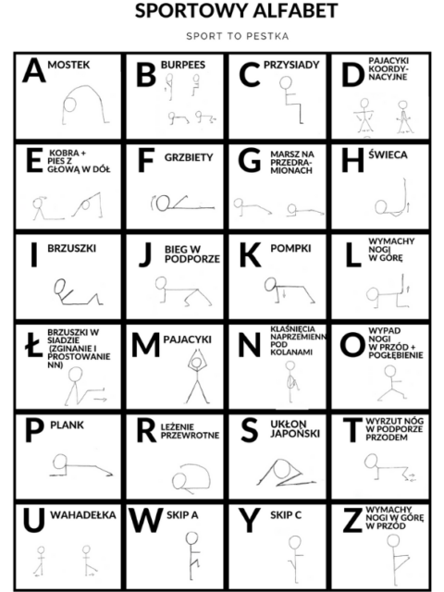

Data: 30.04.2020

Temat: Jedz modnie !

Wprowadzenie
.
. Bycie sprawnym, bycie fit jest naprawdę teraz w modzie. I bardzo dobrze! Lepsze to od mody na palenie, czy jedzenia non stop w fast foodach…
.
Programy i blogi kulinarne są na topie i mają ogromną popularność. Zwracamy coraz większą uwagę na to co jemy i ile jemy. Świadomość na pewno wzrasta. I nie potrzebujemy do tego badań, ponieważ widać gołym okiem, że chcemy jeść zdrowiej.
Nieodzownym elementem mojego i Twojego życia jest żywienie. Rodzaj i jakość pożywienia, a także ilość spożywanych produktów, powodują utrzymanie zdrowia, bądź wystąpienie choroby.
Takie choroby jak cukrzyca typu II, zawał serca, udar mózgu, czy oseoporoza zależą w dużej mierze od tego, co po prostu zjemy i położymy na talerz.
Poprzez branie do swojego jadłospisu tego co najlepsze, poprzez dokonanie nawet niewielkich i stopniowych korekt, możemy diametralnie zmniejszyć ryzyko zachorowania.
Poprzez wzrost zainteresowania tematem diet i żywienia, poziom naszej wiedzy na ten temat również wzrasta. Abyś mógł wprowadzić jakiekolwiek zmiany, dobrze znać niezbędne informacje dotyczące składników odżywczych.
A jaką rolę spełnia żywność?
Najprościej mówiąc to źródło energii. I tu pozwolę sobie wtrącić pewną życiową mądrość.
„Aby samochód ruszył, by mógł jechać, musi mieć paliwo. I tak naszym paliwem jest jedzenie. Bez paliwa nie mamy energii, nie mamy sił, nie możemy się na niczym skupić.”
I to jest jakże proste porównanie, ale nadzwyczaj trafne. Absolutnie nie możemy o tym zapominać.
Ponadto dostarcza aż 400 składników odżywczych. Mowa tu oczywiście o węglowodanach i białkach (jakże ważne wśród diety sportowców), witaminach, tłuszczach, błonniku, mikroelementach i makroelementach.
Zapotrzebowanie na wyżej wymienione składniki, rzecz jasna, różnią się wraz z wiekiem, płcią, pracą, okresem wzrostu i aktywnością fizyczną.
Dobrze byś znał zalecane normy, byś nie doprowadził przypadkiem do niedoboru jakiś składników.
Bądź modny! Jedz zdrowo! Jedz mądrze! Pomyśl o sobie! Dbaj o siebie! to pestka !

